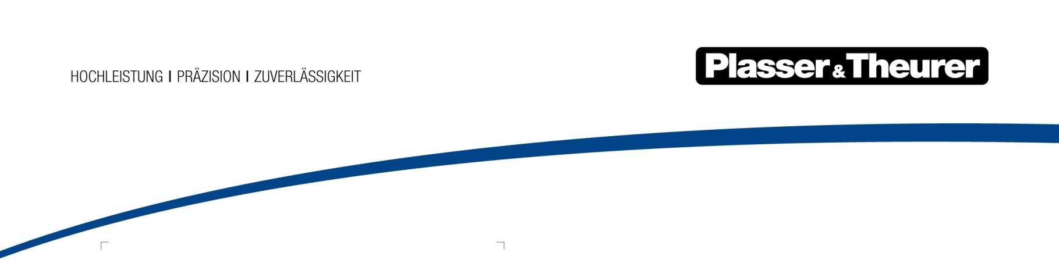

Juli 2021

Plasser & Theurer setzt auf innovative 3D-Simulation

Stopfen und Pflügen im digitalen Raum

Moderne Simulationstechniken kommen nicht nur in der Luftfahrt zum Einsatz, auch beim österreichischen Weltmarktführer für Gleisbaumaschinen werden sie für Schulungen und Trainings genutzt. Mit dem VR-Pflugsimulator steht nun eine neue Generation der 3D-Simulation bereit.
Im modernen Gleisbau prägen komplexe Maschinen das Bild. Deren Arbeitsleistung und Arbeitsqualität hängen stark von der Qualifikation des Bedienpersonals ab, weshalb man bei Plasser & Theurer schon sehr früh auf innovative und damit effiziente Schulungs- und Trainingsmethoden setzte. Seit rund zehn Jahren werden auch 3D-Simulatoren entwickelt. Damit lässt sich die Bedienung ganzer Maschinen trainieren, ohne das Risiko einzugehen, die Maschine oder die bearbeitete Infrastruktur zu gefährden. Gerade am Beginn einer Ausbildung können Bedienfehler zu erheblichen Schäden führen.

Erster 3D-Simulator für Gleisbaumaschinen im Jahr 2011
Der erste stationäre Simulator wurde bereits 2011 eingerichtet. Der Trainee nahm in der detailgetreu nachgebildeten Arbeitskabine einer Stopfmaschine Platz und konnte – haptisch vollkommen realistisch – auf die in den Armlehnen angebrachten Steuerungselemente, das Original-Bedienpult und das Touchpanel für das Computer-Working-System CWS zugreifen. Wie in der Original-Maschine wurde das Stopfaggregat über eigene Fußpedale gesteuert. Schon das erste Simulationsmodell erlaubte die Wahl unterschiedlicher Szenarien der Streckenstopfung, auch Hindernisse wie Bahnübergänge, Indusi, Kabelschächte, Signalschaltmittel etc. mussten vom Trainierenden gemeistert werden.

Erweitertes Trainingsspektrum durch neue Technologien
Beim ersten Simulator wurden die Vorgänge durch Rückprojektoren visualisiert, eine relative teure und mit großem Platzbedarf verbundene Technologie. Schon bei der nächsten Generation wurden sie durch moderne Displays ersetzt, sodass die gesamte Technik in einem mobilen Container Platz fand. Neben der Arbeitskabine stand nun auch die Vorwagenkabine als Simulation zur Verfügung, wodurch zusätzlich die Inbetriebnahme und das Fahren mit der Stopfmaschine trainiert werden konnten.
Dieser erste mobile 3D-Simulator wurde 2013 auf der Internationalen Ausstellung Fahrwegtechnik iaf in Münster präsentiert. Zwei Jahre später folgte bereits der erste 3D-Simulator für Weichenstopfmaschinen, dessen Entwicklung für wesentlich komplexere Arbeitsbedingungen sorgte. Motiviert von den erfolgreichen Einsätzen in Deutschland und Österreich, entschieden sich auch internationale Partnerfirmen von Plasser & Theurer für die Simulationstechnik. 2015 erhielt Plasser American einen Simulator für die kompakte Stopfmaschine GRM 3000. 2017 nahm Plasser India den stationären Simulator einer 09-3X Gleisstopfmaschine in Betrieb.

Simulationstechnik auch abseits von Schulungen
Ein bemerkenswerter und für die Zukunft nicht zu unterschätzender Aspekt ist der Einsatz der Simulationstechnik auch für Bereiche außerhalb des Schulungsbetriebs. So wurde bei der Entwicklung des Weichenstopf-Assistenzsystems „PlasserSmartTamping – The Assistant“ ebenfalls damit gearbeitet. Diese Technologie ist der erste große Schritt hin zum automatisierten Stopfen. Speziell hier wurde der Weichenstopf-Simulator 09-4x4/4S genutzt, um als virtueller Zwilling der Weichenstopfmaschine zu dienen. Dadurch konnten erhebliche Entwicklungskosten eingespart werden, die andernfalls für Testanordnungen mit realen Maschinen nötig gewesen wären.

Neueste Simulationstechnik für Schotterpflüge
Die Entwicklung und der Bau von individuellen 3D-Simulatoren sind mit hohen Kosten verbunden. Deshalb war man bei Plasser & Theurer immer bestrebt, diese Aufwände möglichst zu reduzieren. Eine erhebliche Fortentwicklung in diese Richtung ist nun durch Konzeption des ersten VR-Pflugsimulators gelungen. Hier wurde erstmals die Kombination aus Software und VR-Brille verwendet. Die Trainierenden setzen einfach eine VR-Brille auf und geben die Kommandos über einen Controller ein. Pro Person genügt dafür eine freie Fläche von 3 m². Diese vereinfachte Ausstattung macht die neue Generation von Simulatoren sowohl deutlich kostengünstiger als auch mobiler und damit flexibler einsetzbar.
Der VR-Pflugsimulator eignet sich nicht nur für die größeren Schotterpflüge von Plasser & Theurer, sondern kann genauso für Maschinen mit geringerem Funktionsangebot verwendet werden. Er bietet sich also für nahezu alle aktuellen Maschinen zur Schotterverteilung und -planierung an.

Schulungen im Zehn-Tage-Rhythmus
Innerhalb der letzten zehn Jahre besuchten rund 3.500 Mitarbeiter von Maschinenbetreibern das Schulungszentrum in Linz. Während früher die praktische Einschulung nahezu komplett vor Ort beim Kunden stattfand, machen mittlerweile sämtliche Schulungsteilnehmer für Stopfmaschinen ihre ersten praktischen Erfahrungen bereits in Linz auf den Simulatoren. Entsprechend leichter, schneller und auch sicherer können danach die ersten Arbeiten auf der neuen Maschine ausgeführt werden. Im Bereich Customer Services von Plasser & Theurer sieht man nicht zuletzt darin die Bestätigung für den Einsatz der Simulationstechnik. Das Ziel, die Qualifikation des Bedienpersonals auf effiziente Weise zu erhöhen und damit den Einsatz der Maschinen noch wirtschaftlicher zu machen, wurde mit dieser Technologie nachweislich erreicht.
Bild | Dateibezeichnung | Bildbeschreibung
 | PA 3D Simulator 1.jpg | Mit dem VR-Pflugsimulator steht nun eine neue Generation der 3D-Simulation bereit. Die Trainierenden setzen einfach eine VR-Brille auf und geben die Kommandos über einen Controller ein.
 | PA 3D Simulator 2.jpg | Der VR-Pflugsimulator bietet sich für nahezu alle aktuellen Maschinen zur Schotterverteilung und -planierung an.

